Синтез станнатов кадмия термолизом совместно осажденных солей
Сидорак А.В.
Аспирант
Сибирский федеральный университет,
Институт цветных металлов и материаловедения,
Химико-металлургический факультет, Красноярск, Россия
E–mail: ASidorak@live.ru
Станнаты кадмия CdSnO₃ и Cd₂SnO₄ привлекают интерес, благодаря совокупности их оптических и электрических свойств. Эти соединения, относящиеся, к так называемым, прозрачным проводящим оксидам, нашли применение в виде тонких пленок, прозрачных в видимой области спектра [1], в полупроводниковой технике [2], в качестве чувствительных элементов химических сенсоров [3] и т.д.
В работе рассмотрены результаты синтеза мета- и ортостанната кадмия термообработкой совместно осажденной смеси солевых компонентов из раствора хлорида олова и ацетата кадмия осадителем – карбонатом аммония. Осажденные смеси и продукты термообработки подвергали термическому анализу (термогравиметрия и дифференциальная сканирующая калориметрия), а также исследованию методами порошковой дифракции, рентгенофлуоресцентному анализу и электронной сканирующей микроскопии (рисунок). По результатам РФлА в осажденых порошках соотношение Cd/Sn = 0.97 для CdSnO₃ и Cd/Sn = 1.96 для Cd₂SnO₄.
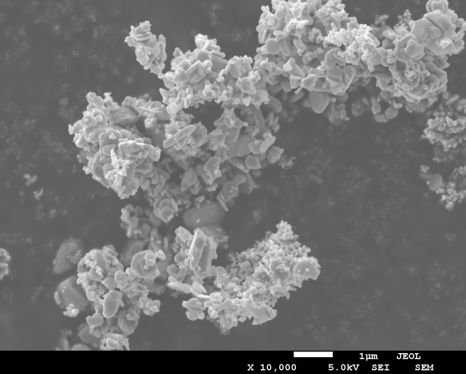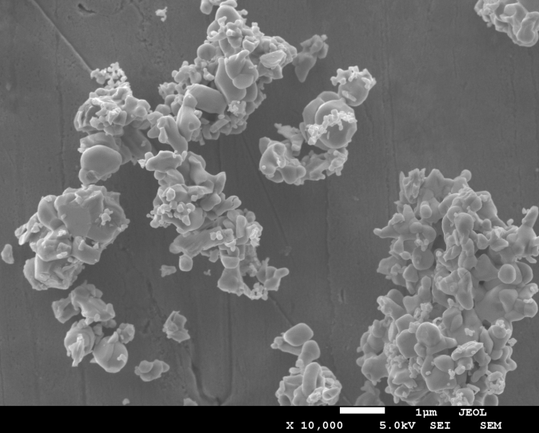
а)
б)
Рисунок - СЭМ-микроснимки осажденных и отожженых (1223К, 2 ч) порошковых смесей целевого состава CdSnO₃ (а) и Cd₂SnO₄ (б), ×10000

Синтез станнатов CdSnO₃ и Cd₂SnO₄ путем термообработки соосажденных из растворов термически нестабильных соединений олова и кадмия позволяет получать высокодисперсные продукты в течение короткого времени и в мягких температурных условиях в виде порошков субмикронного размера с преимущественным содержанием целевых станнатов. Разложение компонентов солевой смеси протекает в широком температурном диапазоне, но образование мета- и ортостанната кадмия завершается, в основном, уже при 873К. Несмотря на сложный состав порошковых продуктов, включающий оба станната и индивидуальные оксиды олова и кадмия, рассматриваемая методика синтеза порошков может быть использована в практических целях для “in-situ” синтеза металло-оксидных композиционных материалов, например, композитов Ag/оксид для разрывных электрических контактов.
- Nozik A.J. Optical and Electrical Properties of Cd₂SnO₄: A Defect Semiconductor //Physical Review B, 1972,V.6, № 2, p.453-459;
- Ginley D.S., Bright C. Transparent Conducting Oxides //Mater. Res. Soc. Bul. 2000, V.25, p.15-18;
- Wu X.H., Wang Y.D., Li Y.F. Electrical and gas-sensing properties of perovskite-type CdSnO₃ semiconductor material //Materials Chemistry and Physics. 2002, V.77, №2, p. 588-593.

